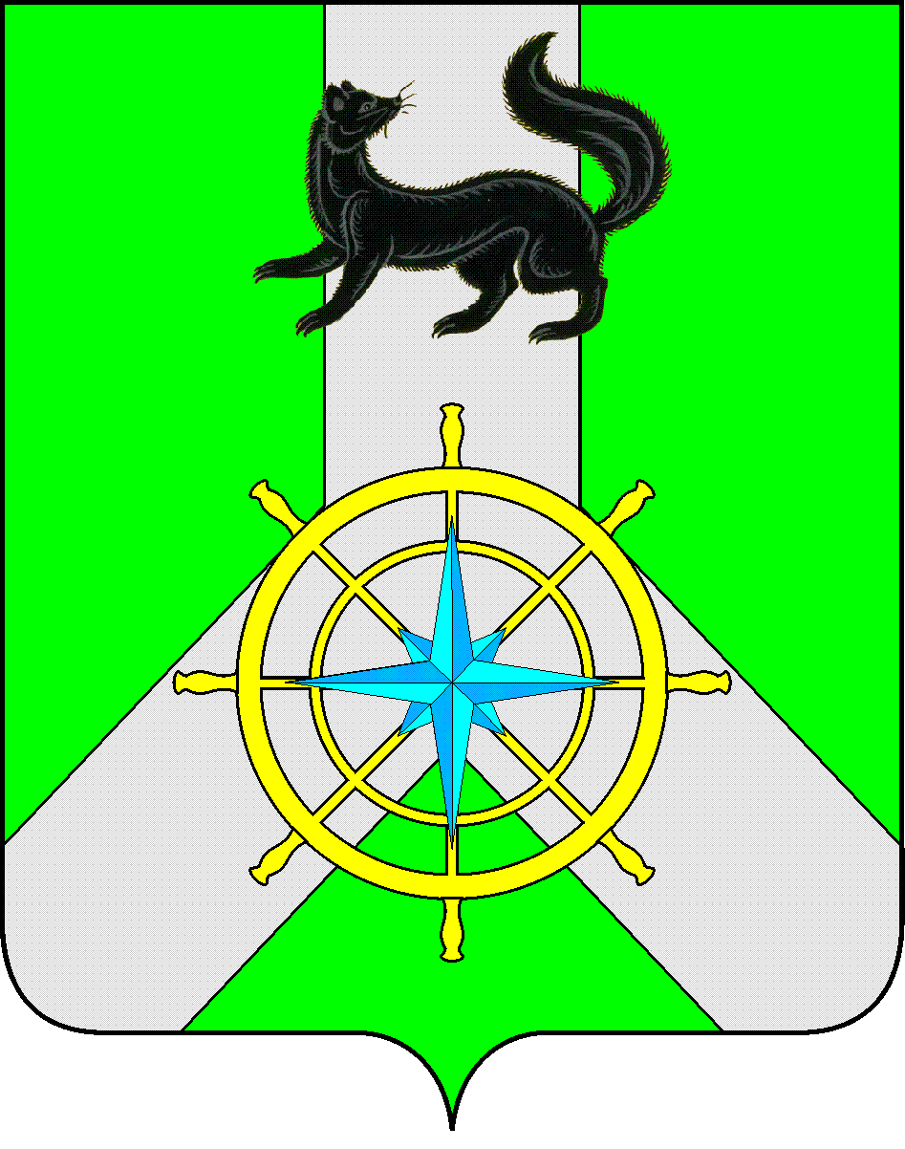
Р О С С И Й С К А Я Ф Е Д Е Р А Ц И Я
И Р К У Т С К А Я О Б Л А С Т Ь
К И Р Е Н С К И Й М У Н И Ц И П А Л Ь Н Ы Й Р А Й О Н
Д У М А
РЕШЕНИЕ №218/6
22 февраля 2017 г. | г. Киренск

О внесении изменений в решение Думы Киренского муниципального района от 26.08.2015г. 91/6 «Об утверждении Положения о порядке приватизации муниципального имущества муниципального образования Киренский район»

В соответствии с Федеральным законом от 06.10.2003 года № 131-ФЗ «Об общих принципах организации местного самоуправления в Российской Федерации» (с изменениями и дополнениями), Федеральным законом от 21.12.2001 года N 178-ФЗ "О приватизации государственного и муниципального имущества" (с изменениями и дополнениями), руководствуясь Положением «Положения о порядке приватизации муниципального имущества муниципального образования Киренский район», утвержденным Решением Думы Киренского муниципального района от 26.08.2015 №91/6, Уставом муниципального образования Киренский район (с изменениями и дополнениями), В целях приведения в соответствие со статьёй 24 Положения о бюджетном процессе в муниципальном образовании Киренский район, утвержденного решением Думы Киренского муниципального района 30.05.2014г. № 33/5,
ДУМА РЕШИЛА:
- Пункт 3.3 Положения о порядке приватизации муниципального имущества муниципального образования Киренский район, утвержденного Решением Думы Киренского муниципального района 26.08.2015 года № 91/6 «Об утверждении Положения о порядке приватизации муниципального имущества муниципального образования Киренский район» изложить в следующей редакции: «Проект решения Думы Киренского муниципального района об утверждении прогнозного плана (программы) приватизации принимается Думой Киренского муниципального района до рассмотрения проекта районного бюджета на очередной финансовый год».
- Решение подлежит официальному опубликованию в газете «Ленские зори» и размещению на официальном сайте администрации Киренского муниципального района www.kirenskrn.irkobl.ru в разделе «Дума Киренского района».
- Решение вступает в силу с момента официального опубликования (обнародования).

Мэр
Киренского муниципального района К.В. Свистелин

Председатель Думы
Киренского муниципального района Д.М. Ткаченко

